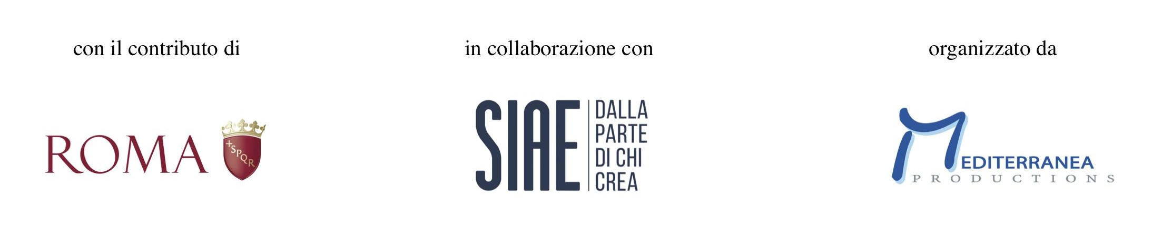
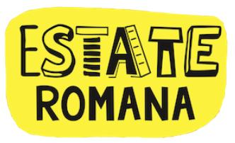
ArenAniene
3ª Edizione
30 luglio - 3 settembre
Parco di Ponte Nomentano
Via Nomentana, altezza civico 416

PROGRAMMA FILM - ArenAniene 2019
Direzione Artistica Patrizia Di Terlizzi
(Il programma potrebbe essere soggetto a variazioni per motivi organizzativi)

12 Agosto, Lunedì
Croce e delizia - di Simone Godano – commedia - Nastro d’Argento 2019 Premio Siae miglior sceneggiatura
13 agosto, Martedi
Sei ancora qui di Scott Speer - wild card
14 Agosto, Mercoledì
Ti presento Sofia – di Guido Chiesa – Premio Flaiano 2019 miglior interprete femminile
15 Agosto, Giovedì
Green Book di Peter Farrelly - commedia - Premio Oscar 2019 Miglior Film
16 Agosto, Venerdì
Quello che veramente importa di Paco Arango
17 Agosto, Sabato
La casa dei libri di Isabel Coixet - Premio Goya 2018 miglior film
18 Agosto, Domenica
Soldado – di Sergio Sollima - Nastro d’Argento Premio Behind the camera
19 Agosto, Lunedì
Un giorno all’improvviso di Ciro D’Emilio – sentimentale - Nastri d’Argento 2019 miglior attrice protagonista
20 agosto, Martedì
Coco di Lee Unkrich e Adrian Molina – Golden Globe miglior film animato 2018
21 agosto, Mercoledì
Cold war di Pavel Pawlikowki - Festival di Cannes 2018 Premio miglior regia
22 agosto, Giovedì
Il campione di Leonardo D'Agostini - Nastro d'argento 2019 miglior regista esordiente
23 agosto, Venerdì
Il corriere the mule – di Clint Eastwood – wild card
24 agosto, Sabato
Un affare di famiglia di Hirokazo Kore'eda - Palma d'oro Festival di Cannes 2018
25 agosto, Domenica
Il vizio della speranza - di Edoardo De Angelis - David Donatello 2019 attrice non protagonista
26 agosto, Lunedì
Il sole a mezzanotte di Scott Speer - Teen Choise Award 2018 miglior film drammatico
27 agosto, Martedì
Blackkklansman di Spike Lee – premio Oscar 2018 miglior sceneggiatura non originale
28 agosto, Mercoledì
Bangla di Phaim Bhuiyan - commedia - nastro d'argento 2019 miglior film commedia
29 agosto, Giovedì
Ma cosa ci dice il cervello – di Riccardo Milani – Nastro d’argento miglior attrice di commedia
30 agosto, Venerdì
Un'altra vita- Mug - di Margorzada Szumowka Orso d ‘Argento 2018
31 agosto, Sabato
Una storia senza nome - di Roberto Andò premio Flaiano 2019 miglior regia
1 settembre, Domenica
Il traditore di Marco Bellocchio - Nastro D’Argento 2019 miglior regista
2 settembre, Lunedì
Cafarnao di Nadine Labaki - Festival di Cannes 2018 Premio della Giuria
3 settembre, Martedì - Serata di chiusura
ore 21 spettacolo teatrale “ Viva il 68! “ – breve storia degli anni dal ’68 al ’71 attraverso il racconto dei più grandi LP di quell’epoca – con Zap Mangusta ( Oscar della radio )
ore 23 - Cocktail bar di Stefano Landini e Toni Lama – Documentario

INIZIATIVE COLLATERALI (INGRESSO LIBERO)
22 agosto
ore 19 incontro di poesia con Agostino Raff, uno dei nomi storici della poesia capitolina, e il poeta/chansonnier Capodiluce.
29 agosto
ore 19 reading delle “Notti Bianche” di Dostoevskij Evento crea un ponte tra la letteratura e la psicologia. Lettura di brani delle Notti Bianche di Dostoevskij per trovare le analogie con il rapporto di coppia contemporaneo, le fasi che interessano la relazione e il modo con cui noi ci rapportiamo all’altro. La prima parte sarà dedicata al reading che sarà recitato da due attori professionisti e nella seconda parte ci sarà il confronto con due psicologi che parleranno dei diversi momenti che interessano il rapporto tra due persone. La parte finale sarà dedicata alle domande. (A cura del dottor Giampiero Strangio)
1 settembre
ore 19 Anteprima – Brani teatrali dello spettacolo “Il Ritorno di Marx” liberamente tratto da “Marx a Soho” di Howard Zinn – interpretati da Fabio Sebastiani
3 settembre – serata di chiusura
Ore 19 – performance di poesie degli anni 70 con Sandro Disegni

